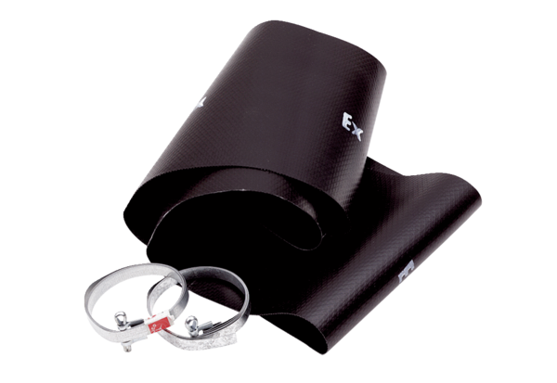Rezgéscsillapító mandzsetta EL 60 ExCsomagolási egység: 1 darabVálaszték: C
Termékszám: 0092.0238Gyártó: MAICO

